کاربردهای اسید سیتریک خشک| فروش اسید سیتریک خشک
در این مقاله به بررسی کلی درباره کاربردهای اسید سیتریک می پردازیم. اگر قصد خرید اسید سیتریک خشک و درباره چگونگی فروش اسید سیتریک خشک سوال دارید می‌توانید با کارشناسان ما در ارتباط باشید. شرکت آپادانا تجارت آرشام مرکز پخش اسید سیتریک خشک و یک عمده فروش اسید سیتریک خشک در ایران می باشد. اسید سیتریک خشک یا اسید سیتریک آنهیدروس از محصولات وارداتی این شرکت می باشد. در ادامه کاربردهای این محصول آورده شده است.
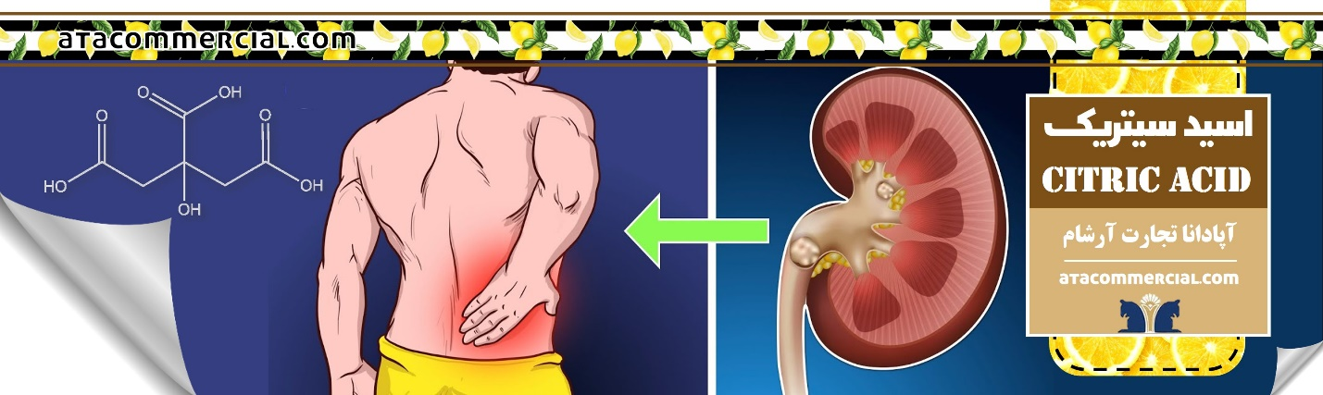
سنگ کلیه
ترکیب اسید سیتریک و سدیم سیترات از سطوح بالای اسید در بدن جلوگیری و درمان می کند. همچنین ممکن است برای کمک به پیشگیری از نقرس یا سنگ کلیه، شرایطی که به دلیل سطوح بالای اسید اوریک ایجاد می‌شود، استفاده شود.
صابون و مواد شوینده
صابون و مواد شوینده زمانی که حاوی اسیدسیتریک باشند، با تأثیر زیادی کار می‌کنند. این ماده باعث می‌شود شامپوها به خوبی کار کنند، به این دلیل که مواد معدنی اضافی آب را جدا می‌کند. گاهی اوقات، غلظت بسیار بالای اسید سیتریک باعث آسیب رساندن به مو می‌شود، به این دلیل که پوشش مو را شکسته و مواد معدنی مورد نیاز آن را جدا می‌کند، در نتیجه سفید شدن مو رخ می‌دهد.

بیشتر بخوانید: نحوه تولید اسید سیتریک خوراکی

استخراج نفت
اسید سیتریک روشی را برای کاهش قلیائیت (pH) سیالات حفاری مبتنی بر آب، که معمولاً ناشی از آلودگی سیمان هنگام حفاری سیمان است، ارائه می دهد. اسید سیتریک به طور گسترده در عملیات تکمیل و تحریک میدان نفتی به عنوان یک جداکننده آهن استفاده می شود.
رنگرزی
اسید سیتریک به عنوان یک جایگزین بی بو برای سرکه سفید برای رنگرزی پارچه با رنگ های اسیدی استفاده می شود

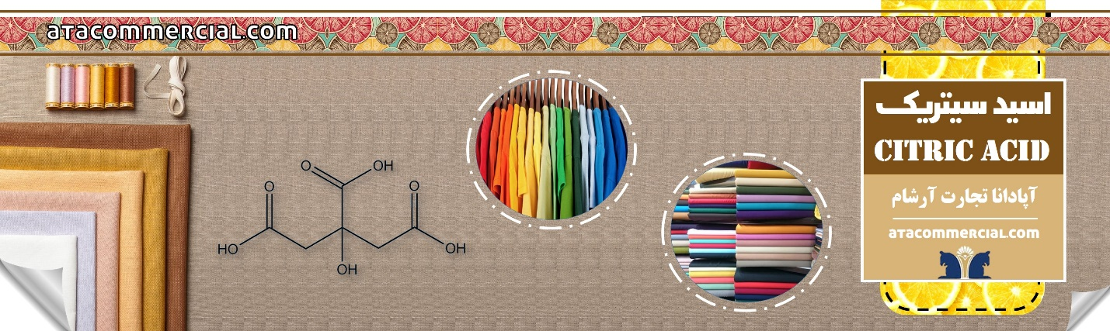

اسید سیتریک خشک به عنوان یک چاشنی غذا مورد استفاده قرار می‌گیرد و به دلیل ماهیت ترش مزه ای که دارد می تواند عطر و طعم غذاها را بهبود دهد. این ماده هنگامی که به عنوان یک افزودنی غذایی مورد استفاده قرار بگیرد می تواند طعم مواد غذایی را از تلخ و شیرین به ترشی و حالت خنثی در بیاورد. در ادامه به برخی از کاربردهای اسید سیتریک اشاره شده است..
بستنی و آبمیوه ها
در آبمیوه های برای ایجاد طعم ترش و تنظیم PH به محصول اسید سیتریک اضافه میکنند. همچنین می توان از اسید سیتریک به عنوان یک عامل امولسیون کننده استفاده کرد. به عنوان مثال به برخی بستنی ها اضافه می‌شود تا چربی ها جدا نشوند.
غذاهای منجمد
در غذاهای منجمد، چربی‌ها و روغن‌ها با تنظیم pH و ایجاد کمپلکس نمک بین سیترات ‌ها و فلزات کمیاب به عنوان آنتی اکسیدان و نگهدارنده عمل می‌کند، به طوری که زمان نگهداری ماهی منجمد و فرآورده‌ های دریایی زیاد می‌شود.
ژله و مربا
برای ایجاد طعم میوه‌ای و تنظیم pH در ژله‌‌ها، مرباجات و دسرها نیز از اسید سیتریک استفاده می‌شود.
بیشتر بخوانید: نقش اسید سیتریک و پکتین در تولید مربا
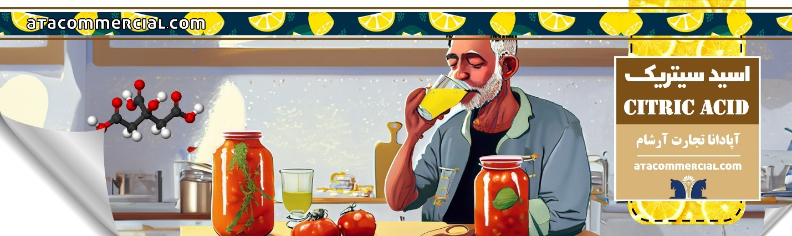

آبنبات
اسید سیتریک یک اسید غذایی رایج است که از مرکبات به دست می آید. از آن برای افزودن طعم ترش و ترش به آب نبات صمغی استفاده می شود و همچنین می تواند با ایجاد مقداری سفتی و کشسانی به بهبود بافت کمک کند.
سوسیس و کالباس
اسید سیتریک هنگامی که با یک ماده پخت مناسب مخلوط می شود از فساد گوشت جلوگیری می کند و سطح PH را کاهش می دهد و بافت را بهبود می بخشد.
تهیه نان
اسید سیتریک را می توان به عنوان یک روش میانبر برای افزودن طعم به نان خانگی استفاده کرد. اگر به یک استارتر خمیر ترش دسترسی ندارید یا استارتر شما نمی‌تواند طعم پیچیده‌ای را که به دنبال آن هستید ایجاد کند، اضافه کردن مقداری اسید سیتریک این کار را انجام می‌دهد.

